I indywidualny identyfikator uczestnika konkursu

WOJEWÓDZKI KONKURS PRZEDMIOTOWY
Z GEOGRAFII
organizowany przez Łódzkiego Kuratora Oświaty
dla uczniów szkół podstawowych w roku szkolnym 2023/2024

TEST – ETAP WOJEWÓDZKI

- Na wypełnienie testu masz 120 min.
- Arkusz liczy 14 stron, w tym brudnopis i zawiera 19 zadań.
- Przed rozpoczęciem pracy sprawdź, czy Twój arkusz jest kompletny. Jeżeli zauważysz usterki, zgłoś je Komisji Konkursowej.
- Zadania czytaj uważnie i ze zrozumieniem.
- Wybieraj i podawaj dokładnie tyle odpowiedzi ile wskazano w poleceniu.
- Odpowiedzi wpisuj długopisem bądź piórem, kolorem czarnym lub niebieskim.
- Dbaj o czytelność pisma i precyzję odpowiedzi.
- W zadaniach zamkniętych zaznacz prawidłową odpowiedź, wstawiając znak X we właściwym miejscu.
- Jeżeli się pomylisz, błędne zaznaczenie otocz kółkiem i zaznacz znakiem X inną odpowiedź.
- Oceniane będą tylko te odpowiedzi, które umieścisz w miejscu do tego przeznaczonym.
- Do każdego numeru zadania podana jest maksymalna liczba punktów możliwa do uzyskania za prawidłową odpowiedź.
- Pracuj samodzielnie. Postaraj się udzielić odpowiedzi na wszystkie pytania.
- Nie używaj korektora. Jeśli pomylisz się w zadaniach otwartych, przekreśl błędną odpowiedź
i wpisz poprawną.
- Korzystaj tylko z przyborów i materiałów określonych w regulaminie konkursu.
Powodzenia
Maksymalna liczba punktów - 100
Liczba uzyskanych punktów - …..
Imię i nazwisko ucznia: ……………………………………………..………………..……………
wypełnia Komisja Konkursowa po zakończeniu sprawdzenia prac

Podpisy członków komisji sprawdzających prace:
- ………………………………………………….. ……………….……………
(imię i nazwisko) (podpis)

- ………………………………………………….. ……………….……………
(imię i nazwisko) (podpis)
Zadanie nr 1 (0 – 5p.)
Mapa przedstawia gospodarkę Australii i Nowej Zelandii. Na mapie oznaczono numerami od 1 do 4 obszary o znacznej koncentracji przemysłu.
Dopisz właściwy numer z mapy do podanego miasta.

Perth………. Auckland ……….Brisbane………. Melbourne……….Sydney ……….

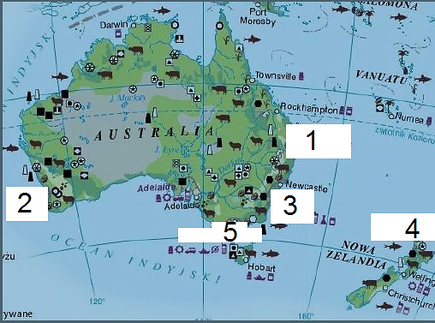

Źródło: T. Rachwał, D. Szczypiński, „Planeta Nowa 8”, opracowanie własne
..……………/5 pkt.
(liczba uzyskanych punktów /maksymalna liczba punktów)

Zadanie nr 2 (0 – 8p.)

Wymień cztery geozagrożenia naturalne Japonii i podaj ich przyczyny.

Uzupełnij tabelę.
geozagrożenie | przyczyna geozagrożenia
..……………/8 pkt.
(liczba uzyskanych punktów /maksymalna liczba punktów)
Zadanie nr 3 (0 – 4p.)

Wybierz i zakreśl prawidłowe dokończenia zdań dotyczące osobliwości Kanady:

Jeden z najbardziej znanych wodospadów na świecie na granicy USA i Kanady to Niagara / Yosemite / Iguaҫu.

Groźny niedźwiedź o „szpakowatym” wyglądzie (niekiedy biało zakończonych włosach) zamieszkujący północną część Kanady, można też spotkać go w parkach narodowych Kanady to grizzly / baribal / polarny.

Miasto zwane Kanadyjskim Paryżem to Calgary / Quebec / Ottawa.

Kanadyjskie płynne złoto to olej arganowy / syrop klonowy / miód.
..……………/4 pkt.
(liczba uzyskanych punktów /maksymalna liczba punktów)

Zadanie nr 4 (0 – 6p.)
Uzupełnij luki (1-6) w podanym fragmencie tekstu, dotyczącym Indyjskiej Doliny Krzemowej.
W ramce do numerów luk przyporządkowano po kilka odpowiedzi. Wybierz i wpisz w każdą lukę jedną poprawną odpowiedź.
(1) - włókienniczy, high-tech, wydobywczy, spożywczy
(2) - Mumbaj, Bangalur, Delhi, Kalkuta
(3) – północnych, południowych
(4) do (6) – biotechnologiczny, hutniczy, nawozów sztucznych, lotniczy, elektroniczny, włókienniczy, spożywczy.

„Jednym z najważniejszych ośrodków przemysłu (1)……………………………….. jest Silicon Plateau położony w okolicach miasta (2)…………………………..……..……… w (3)………………………...…………. Indiach. Rozwinął się tam przemysł
(4) ……………………………, zwłaszcza komputerowy, (5)……………………………., (6)……………………………… oraz technologii kosmicznych.”
Źródło: R. Szczypiński, T. Rachwał „Planeta Nowa 8”
……………….../6 pkt.
(liczba uzyskanych punktów / maksymalna liczba punktów)

Zadanie nr 5 (0 – 12p.)
Opisy od 1 do 5 dotyczą wybranych religii świata.
- Powstanie tej religii datuje się na VII w. n.e. U jego podstaw leży wiara w jednego Boga, proroków, aniołów i życie pozagrobowe. Wyznawcy są zobowiązani m.in. do publicznego wyznawania wiary, modlitwy, postu, jałmużny oraz odbycia pielgrzymki (…).
- Najstarsza religia monoteistyczna. Opiera się na wierze w jednego Boga i zesłanego przez niego na Ziemie Mesjasza. Odrzuca kult Maryi, Jezusa i relikwii. (…).
- Religia założona w VI / V w p.n.e przez Siddharthę Gautamę. Opiera się na czterech szlachetnych prawdach i ośmiorakiej ścieżce (…).
- Religia politeistyczna opierająca się na wierze w wielu bogów stanowiących wcielenie Brahmy, w reinkarnację oraz karmę (…).
- Religia monoteistyczna, której fundamentami są wiara w jednego Boga w trzech Osobach oraz zbawienie i życie wieczne (…).

W ramce zamieszczono święte księgi dla wyznawców poszczególnych religii.

Tipitaka, Koran, Tanach, Biblia, Wedy.

Zdjęcia przedstawiają miejsca kultu religijnego wybranych religii.
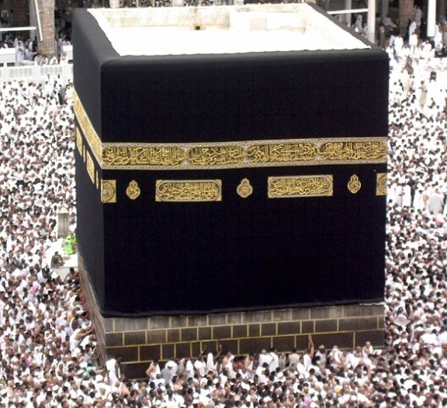
A.

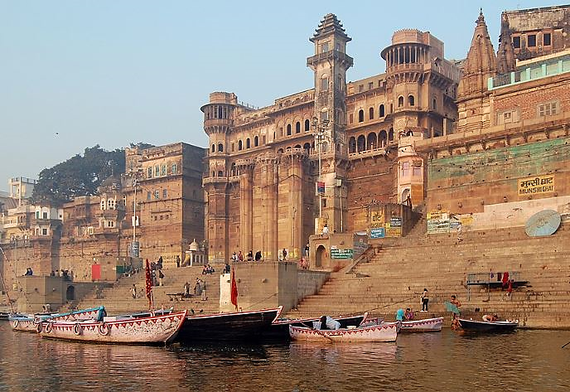B.
C.
D. 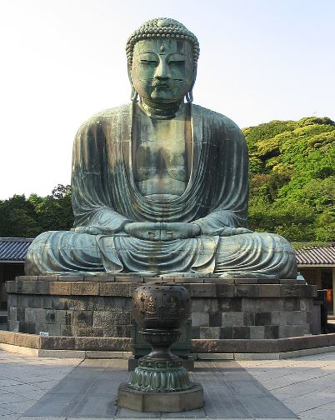
E.
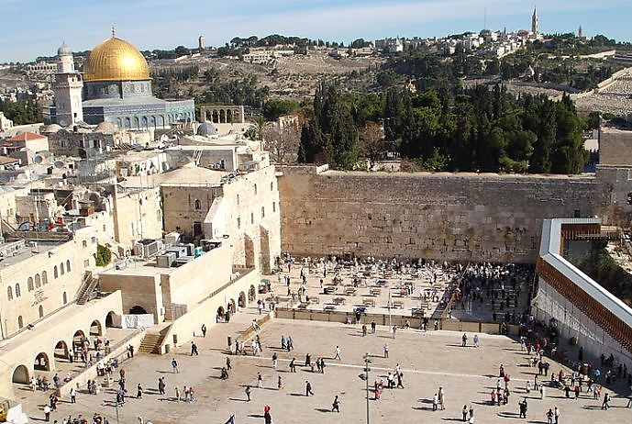

Źródło ilustracji: https://pl.wikipedia.org/wiki/ 24.07.2023

Uzupełnij tabelę dotyczącą religii świata na podstawie informacji zawartych w zadaniu i własnej wiedzy. Jedna kolumna tabeli została uzupełniona.
Religia | Numer opisu | Miejsce kultu | Litera, którą oznaczono zdjęcie | Nazwa  świętej księgi
 |  | Al- Kaba
 |  | Ściana Płaczu
 |  | Waranasi

..……………/12 pkt.
(liczba uzyskanych punktów /maksymalna liczba punktów)

Zadanie nr 6 (0 - 10p.)
Rozpoznaj na podstawie opisu polski park narodowy i określ jego położenie, podając numer z załączonej mapy.
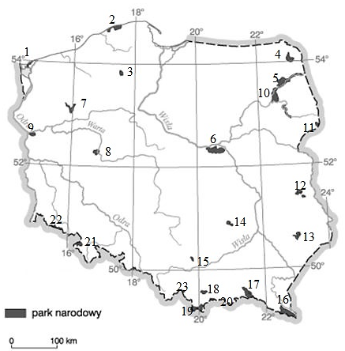
Źródło: B. Lenartowicz „Geografia Ćwiczenia z mapą” Wydawnictwo Szkolne PWN
- Rok utworzenia: 1959
Logo: łoś
Szczególne walory: najlepiej zachowane w Europie wydmy śródlądowe.

- Rok utworzenia: 1960.
Logo: bielik
Szczególne walory: najpiękniejszy odcinek polskiego wybrzeża klifowego, lasy bukowe, wyspiarska delta Świny, przybrzeżny pas wód Bałtyku.

- Rok utworzenia: 1956
Logo: nietopetrz
Szczególne walory: piękne ojcowskie lasy, Dolina Prądnika, liczne jaskinie i schroniska skalne.

- Rok utworzenia: 1932
Logo: Trzy Korony
Szczególne walory: pasmo górskie z ostrymi sylwetami szczytów, w stronę Dunajca obrywające się wapiennymi ścianami, doliny w postaci wąwozów skalnych, rezerwat Wąwóz Homole.

- Rok utworzenia: 1993
Logo: Szczeliniec Wielki
Szczególne walory: unikalna rzeźba terenu, zróżnicowane formy erozji piaskowców w postaci głębokich szczelin, labiryntów i blokowisk skalnych, czy pojedynczych skałek.

Odpowiedź:
- Nazwa parku…………………………………………………………………….
Numer ………………
- Nazwa parku…………………………………………………………………….
Numer ………………
- Nazwa parku…………………………………………………………………….
Numer ………………
- Nazwa parku…………………………………………………………………….
Numer ………………
- Nazwa parku…………………………………………………………………….
Numer ………………
……………….../10 pkt.
(liczba uzyskanych punktów / maksymalna liczba punktów)

Zadanie nr 7 (0 - 1p.)
Podaj, jaki typ bezrobocia opisany jest w poniższej informacji:
„Ten typ bezrobocia dotyczy osób, które - mimo że nie mają zatrudnienia – nie są zarejestrowani jako bezrobotni i nie poszukują pracy. Zjawisko to obserwuje się głównie na wsi.”
Odpowiedź: ……………………………………………………………
……………….../1 pkt.
(liczba uzyskanych punktów / maksymalna liczba punktów)

Zadanie nr 8 (0 - 6p.)
Wymień po dwa negatywne skutki bezrobocia (społeczne, ekonomiczne) i dwa pozytywne skutki (w przypadku podania większej liczby, będą oceniane po dwa pierwsze).
Skutki negatywne:
- społeczne:
- …………………………………………………………………………………
- …………………………………………………………………………………
- ekonomiczne:
- …………………………………………………………………………………
- …………………………………………………………………………………
Skutki pozytywne:
- …………………………………………………………………………………
- …………………………………………………………………………………
……………….../6 pkt.
(liczba uzyskanych punktów / maksymalna liczba punktów)

Zadanie 9 (0 – 4p.)
Oblicz, która godzina według czasu miejscowego jest w Nowym Orleanie
(29°N, 90°W), jeżeli w Warszawie (52⁰ N, 21⁰ E) jest 19.00.
Zapisz obliczenia:

..……………/4 pkt.
(liczba uzyskanych punktów /maksymalna liczba punktów)

Zadanie 10 (0 – 4p.)
Na mapie Afryki zaznaczono punkty od A do K. Wybierz spośród nich cztery, w których w dniu 21.03. Słońce w chwili górowania wskazuje kierunek południowy. W przypadku podania większej liczby, będą ocenione pierwsze cztery odpowiedzi.

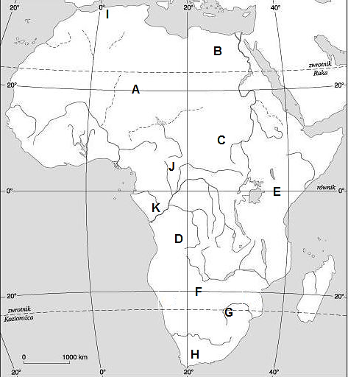

Źródło: www.google.pl, opracowanie własne

Odpowiedź: ………………………………………….
..……………/4 pkt.
(liczba uzyskanych punktów /maksymalna liczba punktów)

Zadanie nr 11 (0 – 6p.)
Wymień sześć oficjalnych języków ONZ.
Odpowiedź:
1…………….........…… 2…………………………… 3……………….….……… 4………………..……… 5…………………………… 6………………….………
..……………/6 pkt.
(liczba uzyskanych punktów /maksymalna liczba punktów)

Zadanie nr 12 (0 - 5p.)
Wybierz i zakreśl prawidłowe dokończenie zdań.
- Układ Gór Pieprzowych ma charakter równoleżnikowy / południkowy.
- Góry Pieprzowe są prawdziwym ewenementem w skali świata, ponieważ jako najstarsza część Gór Świętokrzyskich pochodzą z ery proterozoicznej / paleozoicznej.
- Góry Pieprzowe znajdują się na granicy dwóch województw świętokrzyskiego i podkarpackiego / świętokrzyskiego i lubelskiego.
- Najwyższy szczyt Pieprzówek osiąga 200,5m n.p.m. / 400,5m n.p.m.
- Endemit rosnący w Pieprzówkach to róża francuska / róża Kostrakiewicza.
……………….../5 pkt.
(liczba uzyskanych punktów / maksymalna liczba punktów)

Zadanie nr 13 (0 - 3p.)
Podaj nazwy trzech geostanowisk utworzonych, w obrębie pieprzówek, zgodnie z przedstawionym opisem. Uzupełnij tabelę, wybierając spośród podanych w ramce.
Góry Pieprzowe – część wschodnia, Góry Pieprzowe – część północna, Góry Pieprzowe – część zachodnia, Góry Pieprzowe – część południowa, Kamień Łukawski, Dwikozy.

Lp. | Charakterystyka geostanowiska | Nazwa geostanowiska
1. | Geostanowisko prezentujące kompleks łupków ilastych i mułowców, które rozdzielone są strefą złożoną z melanżu tektonicznego.
2. | Geostanowisko obejmujące część gór zwaną Różaną Górą, ograniczoną głębokimi wąwozami.
3. | Geostanowisko stanowiące pozostałość po nieczynnym kamieniołomie, w którym w mułowcach i zlepieńcach występuje fauna ramienionogów.
……………….../3 pkt.
(liczba uzyskanych punktów / maksymalna liczba punktów)

Zadanie nr 14 (0 - 8p.)
Uzupełnij tabelę. Podaj, z jakiego okresu i ery pochodzą odsłonięte w Górach Pieprzowych skały i skamieniałości.
Skały,  skamieniałości | Okres | Era
Łupki ilaste
Less
Glina morenowa
Trylobity
……………….../8 pkt.
(liczba uzyskanych punktów / maksymalna liczba punktów)

Zadanie nr 15 (0 - 3p.)
Wisła, Opatówka, Koprzywianka, Nida, San.
Podaj nazwy trzech rzek (jeśli podasz więcej niż trzy, kolejne nie będą oceniane), które wyznaczają szlak turystyczny w Górach Pieprzowych o nazwie „Szlak Przygody”. Wybierz spośród podanych w ramce.

Odpowiedź: ……………………………………………………………………………………
……………….../3 pkt.
(liczba uzyskanych punktów / maksymalna liczba punktów)

Zadanie nr 16 (0 - 3p.)
Oblicz wskaźnik dynamiki zmian ludności Los Angeles dla lat 1930-2021 wiedząc, że w 1900 roku mieszkało w nim 100 tys. osób, w 1930 roku 1 mln 200 tys., a w 2021 r. 3 849 tys. osób. Podaj, o ile procent wzrosła w tym okresie liczba ludności Miasta Aniołów.
Zapisz obliczenia:

Odpowiedź: Liczba ludności w okresie 1930-2021 wzrosła o ……………………
……………….../3 pkt.
(liczba uzyskanych punktów / maksymalna liczba punktów)

Zadanie nr 17 (0 - 5p.)
Uporządkuj w kolejności od najstarszego do najmłodszego wydarzenia, które miały decydujące znaczenie w procesie przekształcenia się Los Angeles z małej osady do światowej klasy metropolii.
- Budowa linii kolejowej łączącej Los Angeles z San Francisco.
- Odkrycie ropy naftowej i budowa portu San Pedro.
- El Pueblo (…) de Los Angeles de Porciύncula stało się stolicą stanu Alta California.
- Igrzyska Olimpijskie.
- Powstanie pierwszego studia filmowego „Nestor”
Wstaw numery wydarzeń do poniższego schematu:
Filipe de Neve zakłada osadę rolniczo – handlową.
najstarsze najmłodsze
……………….../5 pkt.
(liczba uzyskanych punktów / maksymalna liczba punktów)

Zadanie nr 18 (0 - 4p.)
Oceń prawdziwość zdań. Wybierz i zakreśl P, jeśli zdanie jest prawdziwe, lub F, jeśli jest fałszywe.
1. | Ropa naftowa występująca w Los Angeles zalega w formacjach skalnych z okresu neogenu. | P | F
2. | W Mieście Aniołów występują etniczne getta, które są przejawem rasizmu przestrzennego. | P | F
3. | Największe publiczne placówki muzealne w Los Angeles to LACMA i MOCA. | P | F
4. | Los Angeles leży na styku płyt tektonicznych: pacyficznej i atlantyckiej. | P | F

……………….../4 pkt.
(liczba uzyskanych punktów / maksymalna liczba punktów)

Zadanie nr 19 (0 - 3p.)
Wybierz i zaznacz trzy właściwe cechy klimatu Los Angeles. W przypadku zaznaczenia większej liczby cech, będą ocenione pierwsze trzy zaznaczone odpowiedzi.

- Nasłonecznienie 300 dni w roku.
- Nasłonecznienie 100 dni w roku.
- Opady w latach wilgotnych wynoszą 800 mm.
- Opady w latach wilgotnych wynoszą 500 mm.
- Roczny rozkład opadów charakterystyczny dla klimatu zwrotnikowego.
- Roczny rozkład opadów charakterystyczny dla klimatu śródziemnomorskiego.
……………….../3 pkt.
(liczba uzyskanych punktów / maksymalna liczba punktów)

BRUDNOPIS

